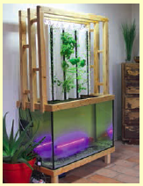
Produire des légumes et élever des poissons en ville : étude d’un système d’aquaponie

Joséphine s’est lancée dans l’aquaponie. C’est un écosystème miniature où des déjections de poissons servent d’engrais naturel aux légumes. L’eau est entièrement recyclée dans ce circuit fermé. Joséphine anime un blog autour de l’aquaponie. Elle veut écrire plusieurs articles détaillant son système.
1) À partir de l’analyse des Doc. 1, 2 et 3, en associant un composant matériel à chaque fonction, vous compléterez le diagramme fonctionnel (Doc. 4).
Vous préciserez la nature l’énergie circulant entre chaque composant de la chaine d’énergie.
2) En utilisant le Doc. 5, listez les étapes du protocole expérimental permettant de montrer le choix d’une pompe avec la meilleure efficacité énergétique.
3) Complétez la structure de programme (Doc. 6) pour programmer le système anti-débordement décrit dans le Doc. 1.

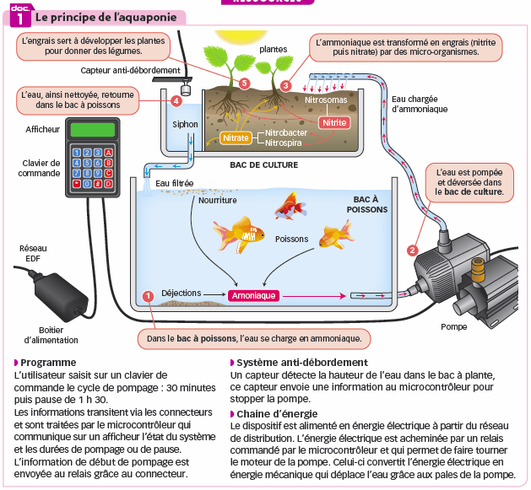
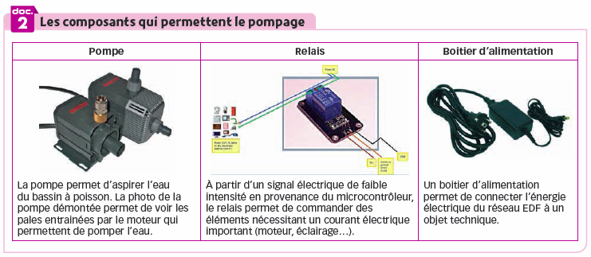
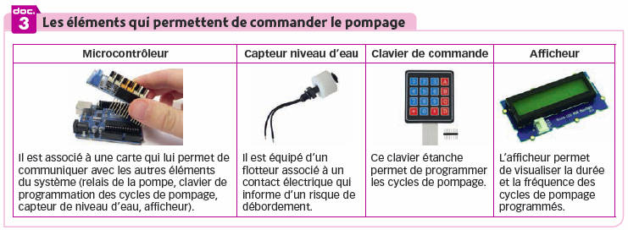
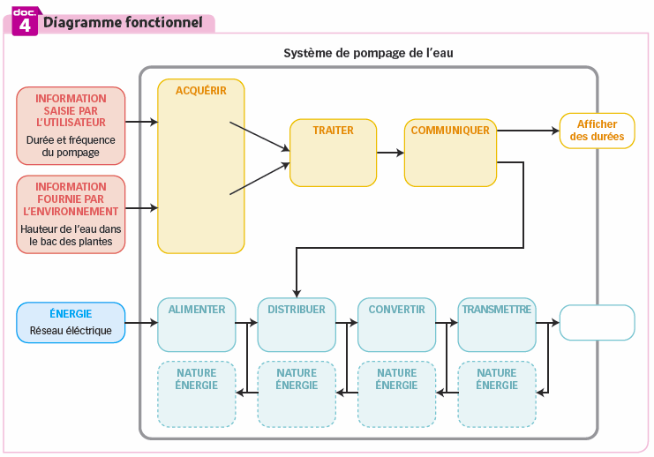
Electrique
Clavier
Capteur de niveau d'eau
Microcontrôleur
Afficheur
Connecteurs
Boitier d'alimentation
Relais
Moteur
Pales de la pompe
Pompage
de l'eau
Electrique

Electrique

Mécanique
Mécanique

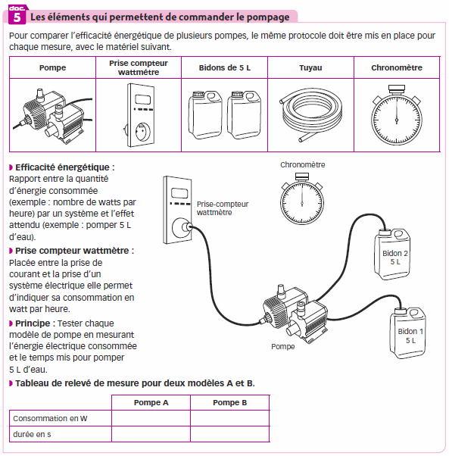

Pour comparer l’efficacité énergétique de plusieurs pompes il faut le même protocole doit être mis en place pour chaque mesure.
1. Remplir un bidon d’eau de 5 L.
2. S’assurer que la prise compteur wattmètre est en fonctionnement.
3. Démarrer la pompe A et lancer le chronomètre.
4. Arrêter la pompe et le chronomètre dès que le bidon est vide.
5. Relever les valeurs affichées de durée (chronomètre) et de consommation (wattmètre).
6. Reproduire la même expérience avec la pompe B.
Ordre
de début de
pompage?
Pomper
Arréter la Pompe
Ordre
de fin de
pompage?
Début
Rique
de débordement?
Non
Oui
Oui
Non
Non
Oui

